Часть 3.

Фонарь № 9. НЕ РАБОТАЕТ.
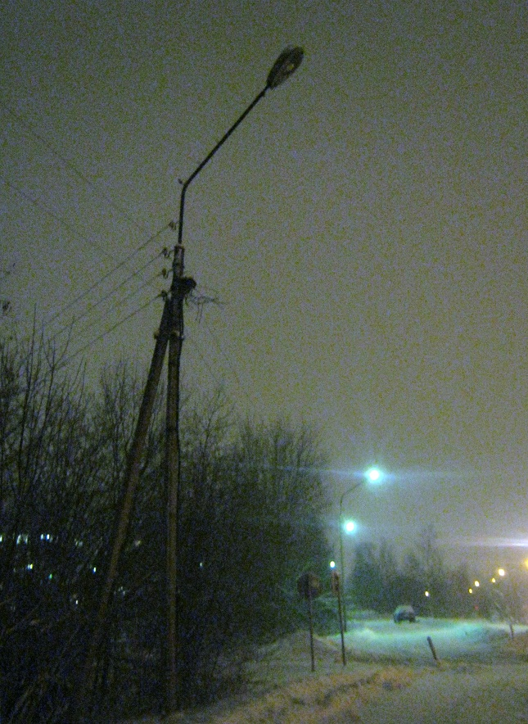

Фонарь № 10. Работает.
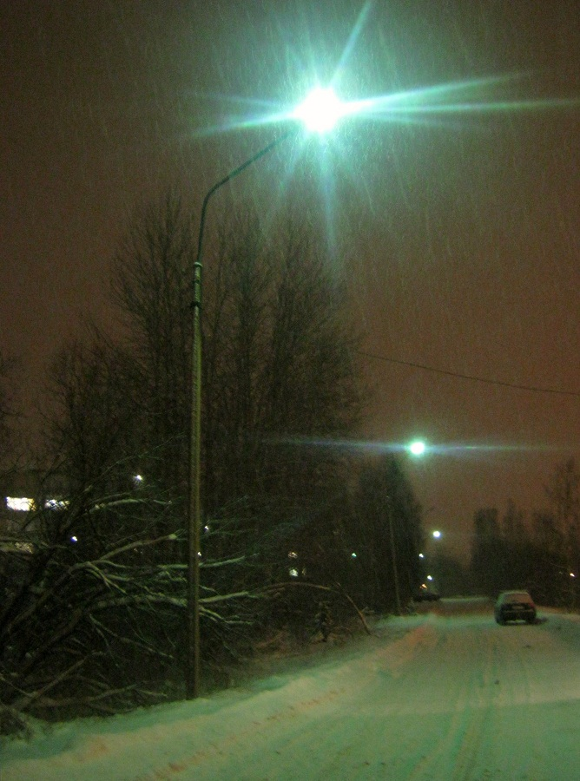

Фонарь № 11. Работает.
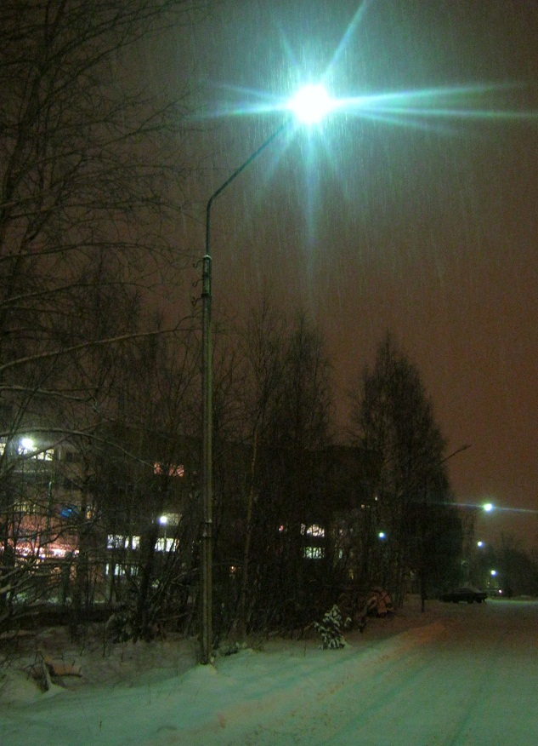

Фонарь № 12. НЕ РАБОТАЕТ.
